Ofício nº 194/22 Três Passos, 9 de agosto de 2022.

Senhor Prefeito Municipal:

Com base no inciso I do § 1º do art. 63 da Lei Orgânica do Município e do parágrafo único do art. 48 do Regimento Interno desta Casa Legislativa, informo a Vossa Excelência que o Projeto de Lei nº 98/2022 - Autoriza o Poder Executivo Municipal a contratar temporariamente e sob regime emergencial e de excepcional interesse público um Fiscal Tributário, foi arquivado nesta data em função de ter sido aprovado por unanimidade pelos vereadores (acatado em Plenário) na sessão plenária ordinária realizada em 8 de agosto de 2022, o Parecer da Comissão de Constituição, Redação e Bem-Estar Social, que opinou pela inconstitucionalidade do referido projeto.

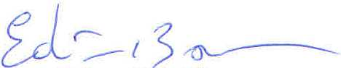
Atenciosas saudações.
Edivan N. Baron,
Presidente.

A Sua Excelência o Senhor
Arlei Luis Tomazoni,
Prefeito Municipal,
Três Passos-RS.-

